Historische roman “Verboden Liefde in de Gouden Eeuw” van Gohdar Massom
In de roman “Verboden Liefde in de Gouden Eeuw” brengt Gohdar Massom een verhaal dat zich afspeelt in Vlissingen, vlak na de Vrede van Münster in 1648. In een samenleving waarin religie, afkomst en macht het dagelijks leven bepalen, worden de protestantse bakkerszoon Willem en de katholieke Maria verliefd op elkaar. Hun relatie wordt niet geaccepteerd en zet hun toekomst onder druk.

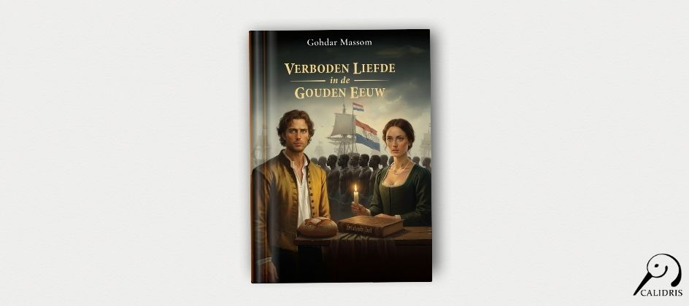

Naast hun verhaal volgt de roman ook Hans, een Nederlandse jurist, en Wati, een tot slaaf gemaakte vrouw van de Banda-eilanden. De gebeurtenissen laten zien hoe persoonlijke levens worden beïnvloed door bredere historische ontwikkelingen zoals slavernij en koloniale handel.
De auteur benadrukt dat het boek meer wil zijn dan een liefdesverhaal. “Ik gebruik een historische setting als spiegel voor onze tijd, zodat lezers met enige afstand kunnen reflecteren op kwesties als macht, ongelijkheid, identiteit, migratie en vrijheid.” De roman combineert persoonlijke ervaringen van de personages met morele dilemma’s die ook vandaag herkenbaar zijn.
Het boek is het resultaat van langdurig historisch onderzoek. “In de afgelopen tien jaar heb ik mij intensief verdiept in de Nederlandse geschiedenis,” aldus Massom. Op basis daarvan ontwikkelde hij een fictieve roman waarin historische feiten en verbeelding samenkomen.
Met “Verboden Liefde in de Gouden Eeuw” richt Gohdar Massom zich op lezers die geïnteresseerd zijn in historische romans en maatschappelijke thema’s. Het verhaal nodigt uit tot reflectie op het verleden en de manier waarop dit doorwerkt in het heden.
Over het boek
- Titel: Verboden liefde in de Gouden Eeuw
- Auteur: Gohdar Massom
- ISBN: 9789493500266
Noot voor de redactie
Journalisten, redacties en recensenten kunnen een gratis recensie-exemplaar aanvragen. Een interview met Gohdar Massom is eveneens mogelijk.

Over: Uitgeverij Calidris
Bij Uitgeverij Calidris geloven we in de kracht van samenwerking. Wij zijn een veelzijdige uitgeverij die samen met auteurs boeken creëert die de wereld slimmer, mooier en leuker maken. Als hybride uitgeverij bieden we een modern publicatiemodel: auteurs delen in de kosten, maar behouden maximale creatieve vrijheid en profiteren van professionele begeleiding.

Newsroom
Bekijk het volledige persbericht inclusief meer foto's en video's in onze Newsroom.
Bekijk het volledige persbericht
Bekijk alle voorgaande persberichten

Contact informatie
Naam: Amanda Zemite
E-mail: amanda.zemite@uitgeverijcalidris.nl
Telefoonnummer: +31633035728

